Deutscharbeit
Dramenszene interpretieren
Was bedeutet es, zu "interpretieren"?
- aus der Analyse eines Textes eine Gesamtdeutung schlussfolgern

Was genau sollte analysiert werden?
- im Arbeitsauftrag-genannte Aspekte

Was benötigt die Einleitung?
- Werkangaben + Auftritt-Benennung + Thema (inhaltlich)
- Szeneneinordnung + Funktion der Szene für gesamtes Drama
- Deutungshypothese

Was kann die Funktionen einer Szene sein?
- Teil der Exposition/Spannungsaufbau/Höhepunkt/Beginn Katastrophe

Was macht die Deutungshypothese?
- stellt Vermutung über Kernaussage des Textes

Was macht man im Hauptteil?
- zusammenfassen -> analysieren

Welche Fragen soll der Hauptteil beantworten?
- Wie ist die Szene inhaltlich aufgebaut?
- Wie sind die Figuren und ihre Beziehung zueinander dargestellt?
- Wie ist das Gesprächsverhalten der Figuren?
- Wie ist die Sprache/der Dialog gestaltet?

Wie geht man im Hauptteil vor?
- argumentativ, bzw. Drei-Schritt: Aussage + Textbeleg + Deutung
Was gehört zum inhaltlichen Aufbau?
- Konflikt, Gesprächsart, Handlungen, Verhältnis zwischen Handeln+Sprechen,...
Was gehört zur Figurendarstellung?
- Rollenkonstellation, Charakter, Gefühle, Vorgeschichte, ...
Was gehört zum Gesprächsverhalten?
- typische Verhaltensweisen, Mimik, Gestik, ...
Was gehört zur Sprache?
- Redebeitrag, Sprachstil, Sprechweise (bittend, fragend,...), Rederichtung, Redemittel, Regieanweisung, ...

Was ist der Rote Faden des Hauptteils?
- Interpretation orientiert sich an Deutungshypothese

Was gehört in den Schluss?
- wesentlichen Ergebnisse zusammenfassen
- Rückgriff auf Deutungshypothese
- Reflektion auf Ergebnis der Szene + Funktion für das Drama

Handlung - der zerbrochene Krug
Allgemeine Informationen:
- Autor: Heinrich von Kleist
- Entstehungsdatum: 1802 - 1806
- Entstehungsgeschichte:
  - zuerst entstanden als 3-teiliges Lustspiel (Komödie); sehr unbeliebt
  - dann zu ein-teiligen Stück gekürzt; sehr erfolgreich

Spannungskurve:
- 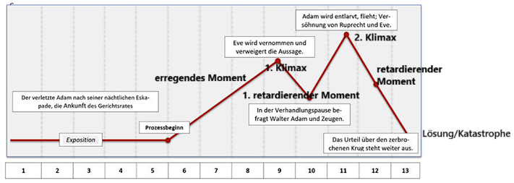

Wie ist die Spannungskurve beim "zerbrochenen Krug" eingeteilt?
- Auftritt 1 - 5 (bis Prozessbegin): Exposition
- Auftritt 5 - 9 (bis Eves Aussage): Erregender Moment -> 1. Klimax
- Auftritt 9 - 10(bis Verhandlungspause): retardierender Moment
- Auftritt 10 - 11(bis Entlarvung Adams): Erregender Moment -> 2. Klimax
- Auftritt 11 - 13: retardierender Moment -> Lösung

